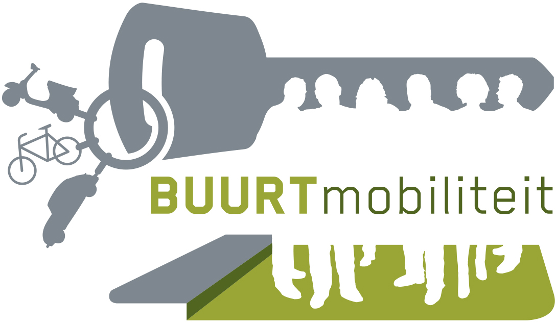

Plaats hier uw eigen tekst. Lettertype:Arial Vet. Kleur: donkergrijs. U kunt de lettergrootte zelf aanpassen. Zorg wel dat de tekst binnen dit vlak past.

i.p.v. het logo van Buurtmobiliteit (zie hiernaast) kunt u ook uw eigen logo plaatsen.